REPUBLIQUE FRANCAISE
----------------
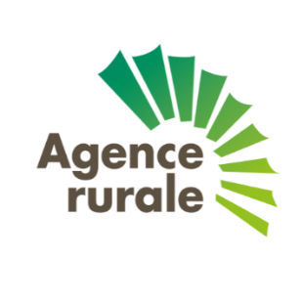
NOUVELLE-CALEDONIE
--------------

DEMANDE D’AIDE À LA PRODUCTION DE FOURRAGE POUR L’ALIMENTATION DE MES ANIMAUX (AUTOCONSOMMATION)

- Identification de l’exploitation

Nom : ……………………………………………… Prénom………………………………............
Agissant pour : ……………………………… N° registre : ………………………….........
Adresse : ……………………………….......... Commune : …………………………………….
BP : …………………………………………………. Code postale : ………………………………..
Tel : ………………………………………………… Mob : ……………………………………………….
Mail : ……………………………………… …….

- Déclaration du cheptel.

Nombre de Bovins | Nombre d’Ovins | Nombre de Caprins | Nombre de Cerfs
………… | ………… | ………… | …………

- Déclaration de mise en culture.
Je sollicite l’attribution de l’aide à la production de fourrage pour la consommation exclusive de mes animaux sur des parcelles fourragères en production dont j’ai la maîtrise foncière. Je suis informé que je peux bénéficier de la mesure « acquisition de fourrage » dans la limite de mes droits ouverts pour la campagne N.
Parcelle : nom/localisation | En propriété/en location | Surface en ha | Date prévisionnelle prochaine coupe
Un constat de coupe sera effectué par un agent mandaté par l’Agence rurale.
Fait à………………… le ………………………
Signature
Joindre :
Copie carte CANC de l’année en cours
RIB

A transmettre :
-Par voie postale : Agence rurale −BP 27820 −98863 Nouméa cedex
-Par mail contact@agencerurale.nc

